מבוא למחשוב ענן - תרגיל בית 3
קישור למחברת ההגשה: | HW3_Chameleon.ipynb
קישור לתיקיית גיט: | https://github.com/Miron-Hanukaiev/Introduction_to_Cloud_Computing

שם חבר הצוות | משימות שהוקצו | משימות שהושלמו | Acceptance test - בדיקת קבלה
מירון חנוכייב – מהנדס מערכת | - הקצאת משימות לחברי הצוות  - מענה על השאלה של מידע עתק  - יצירת סרטון | - בוצעה הקצאת משימות לחברי צוות  - נענתה השאלה על מידע עתק ובוצע שימוש במודלים שהוצגו.  - נוצר הסרטון | - שם הבדיקה: בדיקת חיישני אקלים  - צעדים: עבור לטאב "Climate". -> לחץ על כפתור "Refresh". -> שנה את הסליידר (Show last records) ל-60.  - תוצאה צפויה: הגרפים של הטמפרטורה והלחות מתעדכנים עם נתונים חדשים מ-Firebase. האזורים (צבעי הרקע) בגרף תואמים לטווחים (Ideal/Hot/Cold).
עמית דרעי | - בדיקות פונקציונליות ידניות (בדיקה שכל הרכיבים תקינים ועובדים)  - מענה על שאלה על אתגרים במהלך העבודה והתמודדות  - ביצוע תיק מתכנת  - דיבוב סרטון | - בוצעו בדיקות פונקציונליות ידניות  - נענתה השאלה על האתרים במהלך העבודה וההתמודדות עימם.  - בוצע תיק מתכנת.  - בוצע דיבוב לסרטון. | - שם הבדיקה: זיהוי מחלות צמחים  - צעדים: . עבור לטאב "My Plants". -> העלה תמונה של צמח -> לחץ על "🔬 Analyze Plant".  - תוצאה צפויה: המערכת מציגה את שם המחלה (או Healthy), אחוזי ביטחון (Confidence), והמלצה טיפולית מותאמת (Recommendation) בצבע הנכון.
שקד טדסה | - מימוש אלמנט מישחוק  - מענה על שאלה על שימוש בmicroservices  - מענה על שאלה על KPI | - מומש אלמנט המשחוק (קיים טאב בבר ניווט)  - נענו השאלות על שימוש בmicroservices ועל KPI | - שם הבדיקה: מנוע חיפוש חכם  - צעדים: עבור לטאב "Search". -> הקלד שאילתה: "tomato disease" ולחץ "Ask AI". -> המתן לתשובה.  - תוצאה צפויה: מופיעה תשובה מסכמת שנוצרה ע"י ה-AI (Gemini). מתחתיה מופיעה רשימת מקורות (PDFs) עם קישורים לעמודים הספציפיים שנמצאו באינדקס.
אלירן מליחוב | - מימוש מנוע RAG באמצעות LLM  - ביצוע תיק משתמש  - התייחסות לשקיפות אלגוריתמית עבור המשתמש  - העלאה לגיט | - מומש מנוע RAG באמצעות LLM  - בוצע תיק משתמש  - קיימת התייחסות לשקיפות אלגוריתמית עבור המשתמש  - בוצעה העלאה לגיט. | - שם הבדיקה: תיעוד ביומן הטיפול  - צעדים: עבור לטאב "Logbook". -> בחר פעולה "Watering", כתוב הערה ולחץ "Save Entry". -> גלול לטבלת ההיסטוריה.  - תוצאה צפויה: מופיעה הודעת הצלחה (Toast) על קבלת נקודות XP. השורה החדשה מתווספת לטבלה למטה עם התאריך והשעה הנוכחיים.
- שם הבדיקה: צ'אטבוט היברידי
- צעדים: עבור לטאב "Plant Bot". -> הקלד "Hello" (בדיקת NLTK) -> הקלד שאלה מורכבת: "How do I fix root rot?" (בדיקת Gemini).
- תוצאה צפויה:
- תגובה מיידית ומהירה לברכה.
- 2. תגובה מפורטת ומקצועית לשאלה המורכבת, מסומנת בתגית "AI Response".
- שם הבדיקה: בדיקת מערכת משחוק
- צעדים: העלה תמונה ושמור לענן. -> עבור לטאב "Game" -> בדוק את מד ה-XP והמטבעות.
- תוצאה צפויה: המשתמש מקבל הודעה צפה (Toast) על קבלת נקודות. במסך ה-Game, מד ההתקדמות (Progress Bar) ומספר המטבעות גדלים בהתאם.
*מימוש צ'אט בוט מומש כבר בתרגיל בית 2 ולכן לא קיימת התייחסות אליו בטבלה.
חלק שני: בניית המערכת
סעיף 2: שימוש ב-Microservices
בפרויקט נעשה שימוש ב-4 Microservices עיקריים:
1. Firebase Realtime Database
מה זה: שירות ענן של Google לאחסון נתונים בזמן אמת.
שימושים בפרויקט:
• אחסון Inverted Index למנוע החיפוש (/index)
• שמירת נתוני חיישנים - טמפרטורה, לחות, קרקע (/sensor_data)
• יומן פעילויות המשתמש (/plant_logs)
• תמונות צמחים בפורמט Base64 (/plant_uploads)
•נתוני Gamification - XP ומטבעות (/user_stats)
יתרונות:
• סנכרון בזמן אמת - שינויים מתעדכנים מיידית בכל הקליינטים
• Persistence - הנתונים נשמרים בין הפעלות ללא צורך בניהול שרת
• Scalability - מנוהל על ידי Google ומתרחב אוטומטית לפי הצורך
2. Google Gemini API
מה זה: מודל שפה מתקדם (LLM) של Google לעיבוד שפה טבעית.
שימושים בפרויקט:
• RAG Search Engine - יצירת תשובות מבוססות מסמכים מדעיים
• Plant Bot Chatbot - מענה לשאלות מורכבות על טיפול בצמחים
יתרונות:
• הבנת שפה טבעית מתקדמת - מבין שאלות מורכבות ורב-משמעיות
• תמיכה רב-לשונית - עברית ואנגלית באופן טבעי
• Context-Aware - שומר על הקשר השיחה לאורך זמן
3. Hugging Face Transformers
מה זה: פלטפורמה למודלי Machine Learning מאומנים מראש.
שימושים בפרויקט:
• זיהוי מחלות צמחים מתמונות באמצעות MobileNetV2
• סיווג ל-20+ קטגוריות (healthy, bacterial, rust, blight וכו')
יתרונות:
• מודל מאומן מראש - חוסך זמן ומשאבי אימון
• מותאם ספציפית לזיהוי מחלות בצמחים
• אינטגרציה פשוטה עם pipeline() של Transformers
4. Render.com Sensor API
מה זה: שרת ענן שמספק נתוני חיישנים (סימולציה של IoT).
שימושים בפרויקט:
• קבלת נתוני טמפרטורה, לחות אוויר ולחות קרקע
• אחסון היסטוריית מדידות
יתרונות:
• סימולציית IoT - מדמה חיישנים אמיתיים לצורכי פיתוח
• Decoupled Architecture - הפרדה בין איסוף נתונים לעיבודם
סיכום יתרונות ארכיטקטורת Microservices:
Separation of Concerns - כל שירות אחראי לפונקציונליות אחת בלבד
Scalability - כל שירות מתרחב בנפרד לפי הצורך
Reliability - כשל בשירות אחד לא מפיל את כל המערכת
Technology Flexibility - כל שירות בטכנולוגיה המתאימה לו
סעיף 3: KPI רלוונטיים לפרויקט
על מנת להעריך את אפקטיביות המערכת ואת הערך שהיא מספקת למשתמש , הוגדרו מדדי ביצוע מרכזיים (Key Performance Indicators – KPI) אשר משקפים הן את איכות המודלים והמערכת הטכנולוגית, והן את רמת השימוש וההשפעה בפועל על התנהגות המשתמש.
1. Search Relevance Score
מה מודדים: ציון הרלוונטיות הממוצע של תוצאות החיפוש (Cosine Similarity)
למה חשוב: מעיד על איכות מנוע החיפוש ויכולתו להחזיר תוצאות מדויקות
יעד: ציון ממוצע מעל 0.3 לתוצאה הראשונה
2. Disease Detection Accuracy
מה מודדים: אחוז הזיהויים הנכונים של מחלות צמחים
למה חשוב: המשתמשים מסתמכים על הזיהוי לטיפול בצמחים שלהם
יעד: Confidence מעל 50% לזיהוי ראשון
3. Sensor Data Freshness
מה מודדים: זמן ממוצע בין קריאות חיישן למערכת
למה חשוב: נתונים לא עדכניים יכולים להוביל להמלצות שגויות
יעד: עדכון כל 5 דקות לפחות
4. User Engagement -Gamification
מה מודדים: XP ממוצע למשתמש, מספר פעולות ביום
למה חשוב: מעורבות גבוהה = טיפול טוב יותר בצמחים
יעד: לפחות 3 פעולות ביום (log, search, upload)
5. Chatbot Response Quality
מה מודדים: אחוז השאלות שנענו ע"י NLTK vs Gemini
למה חשוב: NLTK מהיר וזול, Gemini איטי ויקר - נרצה למקסם NLTK
יעד: 70% מהשאלות נענות ע"י NLTK
6. Plant Health Improvement Rate
מה מודדים: יחס בין קריאות "improved" ל-"declined" בנתוני הקרקע
למה חשוב: המטרה הסופית - לשפר את בריאות הצמחים
יעד: יחס improved/declined > 1.5
סעיף 4: מידע עתק
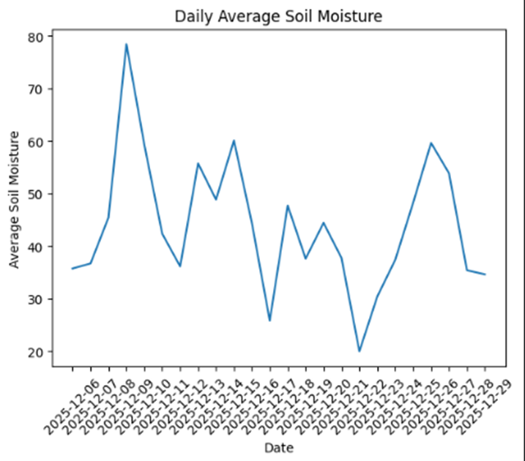
בוצע ניתוח על נתוני חיישן לחות האדמה שנשמרו בתור רשומות בקובץ JSON. לצורך כך נעשה שימוש ב-Spark לצורך טעינת הנתונים וביצוע פעולת MapReduce, כאשר באמצעות קיבוץ לפי תאריך (groupBy) חושב הממוצע היומי של הערכים היומיים של לחות האדמה.
ניתוח הגרף:
הגרף מתאר את ממוצע לחות הקרקע היומי לאורך מספר שבועות.
בתחילת התקופה נרשמו ערכי לחות גבוהים יחסית, עם שיא חריג שבו לחות האדמה מגיעה לשיאה. ניתן להניח שמדובר באירוע נקודתי של השקיה גדולה מאוד או גשם משמעותי.
לאחר אירוע זה הייתה ירידה הדרגתית, כאשר הערכים התייצבו יחסית סביב ה-35 עד 45. דבר שעשוי להעיד על התייבשות הקרקע לאחר השקיה או גשמים.
בהמשך נרשמו תנודות קטנות שמעידות על שגרה ללא אירועים משמעותיים. אלו היו עלולים לנבוע מהשקיות שגרתיות ומבוקרות או מזג האוויר יציב.
לקראת סוף התקופה הייתה ירידה חדה, דבר המעיד על אפשרות של מחסור בהשקיה או סביבה יבשה. ולסוף אנו רואים חזרה לערכים תקינים.
סעיף 5: אתגרים במהלך הפיתוח
במהלך פיתוח המערכת עלו מספר אתגרים טכנולוגיים ותכנוניים, אשר נגעו לניהול נתונים בנפח משתנה, ביצועי מערכת בזמן אמת, מורכבות הקוד וחוויית המשתמש. להלן פירוט האתגרים המרכזיים והפתרונות שיושמו:
1. אתגר: גודל מסמכי ה-PDF וזמן עיבוד
הבעיה: 5 מסמכים מדעיים עם מאות עמודים לוקחים זמן רב לעיבוד ויוצרים Index ענק.
הפתרון:
  - שמירת ה-Index ב-Firebase פעם אחת ובדיקה אם קיים לפני יצירה מחדש
  - סינון Noise Tokens - הסרת מילים ארוכות מדי, קודים ומזהים
  - שימוש ב-Lemmatization להקטנת מספר הטרמים הייחודיים
2. אתגר: זיהוי תמונות שאינן צמחים
הבעיה: המודל נותן תוצאות גם לתמונות שאינן צמחים (פנים, חפצים).
הפתרון:
- יצירת רשימת Keywords של צמחים (tomato, leaf, healthy, disease...)
- בדיקה אם ה-Label מכיל מילות מפתח רלוונטיות
- סף מינימלי של 15% Confidence - מתחת לזה מציגים הודעה מתאימה
3. אתגר: חיפוש איטי עם TF-IDF על כל המסמכים
הבעיה: הרצת TF-IDF על מאות עמודים לכל שאילתה גורמת לאיטיות.
הפתרון: ארכיטקטורת Hybrid Search:
- שלב 1: שליפת מועמדים מ-Firebase לפי Inverted Index (מהיר)
- שלב 2: הרצת TF-IDF רק על המועמדים הרלוונטיים (ממוקד)
- התוצאה: הפחתה משמעותית בזמן תגובה
4. אתגר: מענה לשאלות מגוונות ב-Chatbot
הבעיה: Gemini יקר ואיטי, אבל NLTK מוגבל לשאלות פשוטות.
הפתרון: ארכיטקטורת Hybrid Chatbot:
- NLTK עם Intent Detection לשאלות נפוצות (watering, sunlight, pests)
- Fallback ל-Gemini רק כשאין התאמה
- הצגת Badge למשתמש (Quick Response / AI Response)
5. אתגר: ויזואליזציה של נתוני חיישנים
הבעיה: הצגת גרפים עם טווחים דינמיים וזיהוי מצבים חריגים.
הפתרון:
- Color-Coded Zones - צבעי רקע לטווחים (Dry/Perfect/Wet)
- Auto-Scaling של ציר X לפי טווח הזמן
- סטטיסטיקות בזמן אמת (Min/Max/Avg)
- המלצות דינמיות לפי הערך הנוכחי
סעיף 6: משחוק
הוספנו אלמנט משחוק שבו כל פעולה שהמשתמש מבצע נותנת לו נקודות ומטבעות כמו: עדכון יומן פעולות, העלאת תמונה וכו'. ככל שהמשתמש צובר יותר נקודות הוא עולה בשלבים. בעתיד עם המטבעות יוכל לקנות דברים באפליקציה.

חלק שלישי : סגירת הפרויקט
תיק מתכנת:
- קבצים שהשתמשנו בהם:
- קבצים .pdf (מאמרים): בשימוש בקבצים האלו אנחנו מבצעים את החיפוש.
- 1-s2.0-S2772899424000417-main.pdf
(Rahman, K. N., Banik, S. C., Islam, R., & Al Fahim, A. (2025). A real time monitoring system for accurate plant leaves disease detection using deep learning. Crop Design, 4(1), 100092.‏)
- fpls_07_01419_pdf.pdf
(Mohanty, S. P., Hughes, D. P., & Salathé, M. (2016). Using deep learning for image-based plant disease detection. Frontiers in plant science, 7, 215232.‏)
- pdis-03-15-0340-fe.pdf
(Mahlein, A. K. (2016). Plant disease detection by imaging sensors–parallels and specific demands for precision agriculture and plant phenotyping. Plant disease, 100(2), 241-251.‏)
- s41598-024-52038-y.pdf
(Babatunde, R. S., Babatunde, A. N., Ogundokun, R. O., Yusuf, O. K., Sadiku, P. O., & Shah, M. A. (2024). A novel smartphone application for early detection of habanero disease. Scientific Reports, 14(1), 1423.‏)
- s41598-025-98454-6.pdf
(Ibrahim, A. S., Mohsen, S., Selim, I. M., Alroobaea, R., Alsafyani, M., Baqasah, A. M., & Eassa, M. (2025). AI-IoT based smart agriculture pivot for plant diseases detection and treatment. Scientific Reports, 15(1), 16576.)

- פונקציות מרכזיות: ‏
עבור כל פיצ'ר משמעותי נתייחס לפונקציות משמעותיות:
- save_index_records_to_firebase(index_records: list)-
תפקידה של הפונקציה: שמירת האינדקס ההפוך (שממפה מילים למסמכים) ב-Firebase כדי שנוכל לחפש בו במהירות כאשר נשתמש בחיפוש RAG.
- save_sensor_data(sensor_type, value, timestamp=None)-
תפקידה של הפונקציה: שמירת נתוני חיישן (אדמה, טמפרטורה או לחות) יחד עם הזמן שבו הנתון התרחש כדי לתעד את המצב הצמח בזמן מסוים.
- tokenize_and_clean(text: str)-
תפקידה של הפונקציה: לפרק טקסט לטוקנים, לנקות אותם על ידי הורדת סימני פיסוק או stop words ולבצע lemmatization. מכין את הטקסט עבור חיפוש RAG.
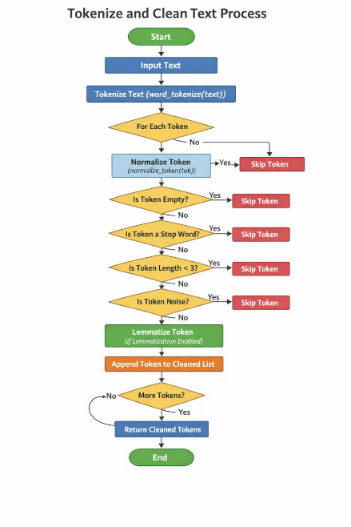
תרשים זרימה המתאר את התהליך שטוקן עובר מהחלוקה שלו ועד שמתווסף לטקסט ה"נקי".

- search_pages(query: str, top_k: int = 5)-
תפקידה של הפונקציה: לבצע חיפוש. משתמשת באינדקס ההפוך על מנת למצוא מסמכים רלוונטים ואז מדרגת אותם לפי מידת הרלוונטיות לטקסט שהמשתמש הקליד באמצעות TF-IDF.

- analyze_plant_image(image_bytes)-
תפקידה של הפונקציה: לקחת תמונה של צמח, לנתח אותה באמצעות בינה מלאכותית של Hugging face. המטרה היא לזהות האם לצמח יש מחלה ומהי המחלה הכי סבירה שהצמח לוקה בה.
- get_disease_advice(disease_label)-
תפקידה של הפונקציה: לאחר שזוהתה מחלה בצמח, הפונקציה מספקת עצות טיפול ספציפיות (בהתאם למחלה) ממאגר תשובות מוגדר מראש.
- PlantNLTKBot-
תיאור המחלקה: מחלקת צ'אט בוט המבוססת על כללים ועל ספריית NLTK. היא מזהה כוונות נפוצות על ידי מילות מפתח ומספקת תשובות מוכנות מראש ע"י צבירת ביטחון על ידי ניקוד מילות מפתח המופיעות או במשפט שהמשתמש שלח או לאחר ביצוע נירמול למילים.
- PlantGeminiBot-
תיאור המחלקה: מחלקת צ'אט בוט המבוססת על מודל בינה מלאכותית של GEMINI והיא מיועדת לענות על שאלות מורכבות יותר שלא מכוסות על ידי הבוט PlantNLTKBot. קיים שימוש ב-API KEY ואתחולו על ידי פרומפט מוכן מראש שנשלח בעת האתחול.
- HybridPlantBot-
תיאור המחלקה: אחראית על ניצוח המחלקות PlantNLTKBot ו-PlantGeminiBot. כך שיפנה קודם כל אל PlantNLTKBot, במידה ואין תשובה מתאימה יפנה אל PlantGeminiBot ובמידה ואין תשובה מתאימה יחזיר תשובת ברירת מחדל שהוגדרה מראש. גישה זו מאפשרת מהירות ויעילות גבוהה יותר.
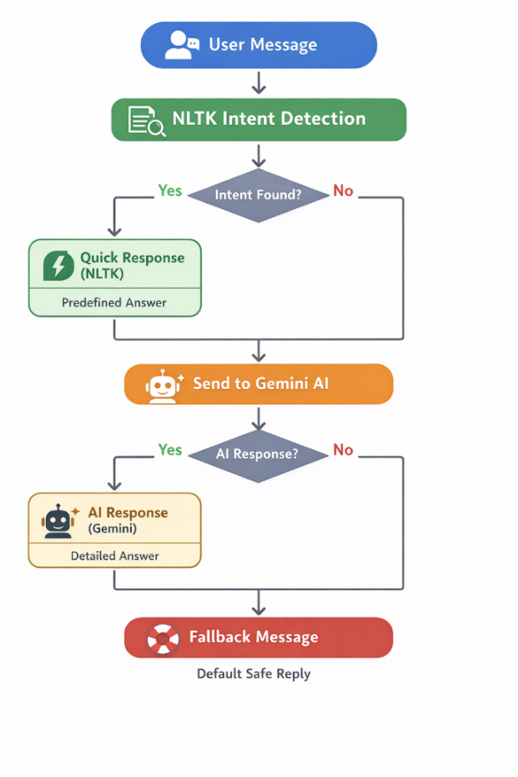
תרשים זרימה המתאר את התהליך של נתינת תשובה למשתמש

- add_reward(xp_to_add, coins_to_add=0)-
תפקידה של הפונקציה: להוסיף נקודות ומטבעות עבור המשתמש על פעולות משמעותיות שהוא מבצע במערכת כמו עדכון פעולה ביומן פעולות, העלאת תמונה וכו'. היא מעדכנת ב-firebase ומציגה הודעה קצרה.

- קטעי קוד חשובים/ תבניות עיצוב:
- טעינת מודל רק כשצריך (Design pattern):
הדבר קורה גם בשימוש ב-hugging face וגם בשימוש ב-Gemini. המודלים נטענים אך ורק כאשר צריך, מאותחלים ונשמרים לפעמים הבאות שיהיה צורך. חוסך זמן טעינה וזיכרון
def initialize_plant_classifier():
"""Initialize the plant disease classifier (lazy loading)."""
global plant_classifier
if plant_classifier is None:
try:
# Option 1: General plant disease model
plant_classifier = pipeline(
"image-classification",
model="linkanjarad/mobilenet_v2_1.0_224-plant-disease-identification"
)

- הפרדה בין לוגיקה ל-UI:
בקוד, קיימת הפרדה בין הלוגיקה לבין ה-UI ככל שניתן כך שיהיה קל בעתיד לשנות עיצוב, להוסיף לוגיקה, לבצע קישור בין הלוגיקה לבין ה-UI. בנוסף, נותן לנו קוד קריא וקל לתחזוקה. למשל: במקרה של באג עתידי בלוגיקה מסוימת נפנה לפונקציה שמממשת אותה ללא צורך בשינוי ב-UI.

- Rule-Based Intent Detection- NLP* קלאסי-
הפונקציה עוברת על הטקסט ומבצעת נרמול, חלוקה לטוקנים וכו', לאחר מכן עוברים על כל מילות המפתח שהגדרנו ובודקים האם הן קיימות בטקסט (ללא צורך בביצוע lemmatization) או קיימת בטקסט לאחר ביצוע lemmatization ונותנת ניקוד בהתאם. כך נדע כמה הצ'אט בוט עם הכללים בטוח שהתשובה שהוא מחזיר מתאימה. כעת, כאשר קיימת מילת מפתח בטקסט הוא יחזיר את הכלל שהגדרנו עבור המילה הזו (עם הניקוד הכי גבוה), בעתיד אם נרצה לשנות- נוכל לשנות רק את כמות הניקוד שצריך להצטבר על מנת שיהיה בטוח בעצמו יותר.
def detect_intent(self, text):
"""Detect the intent of the user's message."""
processed = self.preprocess(text)
text_lower = text.lower()

best_intent = None
best_score = 0

for intent, data in self.intents.items():
score = 0
for keyword in data['keywords']:
if keyword in text_lower:
score += 2
elif keyword in processed:
score += 1
…

NLP*- הבנה, ניתוח ויצירה של שפה אנושית ע"י מחשב.
- Dictionary-Based-
השימוש ב-dictionary-based נותן לנו את האופציה לשנות חוקים, כללים, תשובות, טקסט בקלות או לחלופין להוסיף עוד תשובות, כללים, חוקים בקלות, ללא השפעה על הלוגיקה. לכן נשאף תמיד להשתמש בצורה הזו.

# Define intents with keywords and responses
self.intents = {
'greeting': {
'keywords': ['hello', 'hi', 'hey', 'greetings', 'good morning', 'good evening'],
'responses': [
"Hello! 🌱 I'm your Plant Care Assistant. How can I help you today?",
"Hi there! 🌿 Ready to help with your plant questions!",
"Hey! 🪴 What would you like to know about plant care?"
]
},
…

- Nav Bar-
החלק שבאמצעותו מנווטים במערכת, אם רוצים להוסיף עוד דפים יש לתחזק את ה-Nav bar מבחינת המיקום בתוכו, הקישור לדף הבא וכו'. מגדיר בתוכו גם את ה-UI של הבר ניווט.

- שיקולים תכנוניים:
- בחירה ב- Rule-Based NLP עבור שאלות פשוטות למען מהירות ויעלות במקום מודל כבד ואיטי יחסית.
- שילוב בין פתרונות מבוססי כללים למודלים חכמים כמו GEMIN לצורך איזון בין ביצועים לדיוק.
- עמידות לשגיאות על ידי שימוש בtry/except בפונקציות חשובות.
- מוכנות להתרחבות עתידית- בקורס אנחנו לא יודעים מה עתידה להיות המשימה הבה ולכן היה חשוב לנו שיהיה קל להוסיף ולשנות דברים בעתיד.

תיק משתמש
הסבר כללי על המערכת
המערכת היא מערכת חכמה לניטור, אבחון, וטיפול בצמחים. היא משלבת נתוני חיישנים, חיפוש מידע ממאמרים מדעיים, זיהוי מחלות מצמח באמצעות העלאה וניתוח תמונה, הכוללת בתוכה צ'אט בוט חכם כדי לספק למשתמש תמונת מצב מלאה על בריאות הצמח והמלצות טיפול מותאמות לבקשות המשתמש. המשתמש יוכל לראות האם הצמח זקוק להשקיה, האם תנאי האקלים מתאימים ותיעוד פעולות שבוצעו על הצמח.

פעולות שהמשתמש יכול לבצע במערכת:
- צפייה בנתוני חיישנים (אדמה, טמפרטורה, לחות)
- להעלות תמונה של צמח ולקבל ניתוח ואבחנת מחלה
- חיפוש מידע מדעי רלוונטי על מחלות וטיפולים
- קבלת המלצות טיפול בעזרת הצ'אט בוט
- ניהול יומן פעולות (Logbook)
- קבלת תגמול (Gamification)
פירוט מסכים
1. מסך בית (Home / Dashboard)
מטרת המסך: הצגת מצב הצמח ונתונים ללא ביצוע פעולות
מה מוצג במסך:
- גישה מהירה למסך העלאת התמונה וניתוח מצב הצמח - הכוונת פעולה למשתמש
- סיכום שבועי של שיפור/החמרה במצב לחות הקרקע (Weekly Highlights)
- טיפים יומיים אקראיים לטיפול נכון בצמחים
- התראה המציינת האם יש צורך בהשקיית הצמח לפי מדידות חיישן אחרונות (Watering status)
- מצב הצמח לפי קריאת חיישן אחרונה (Healthy/Needs water/Too wet)
2. מסך העלאת התמונות (My Plants)
מטרת המסך: זיהוי מחלות בצמח באמצעות העלאת תמונה
מה מוצג במסך:
- טיפים לקבלת התוצאות הטובות ביותר
- כפתור העלאת תמונה (Select Photo)
- ביצוע ניתוח התמונה שהועלתה (Analyze Plant)
- תוצאות הניתוח למשתמש עם 3 התוצאות עם ההסברות הכי גבוהה (Top 3 Possible Conditions)
- פעולה מומלצת עקב תוצאות ניתוח התמונה (Recommended Action)
- שמירת התמונה בענן (Save to Cloud)
- צפייה בהיסטוריה עם אפשרות מחיקת תמונות מהענן (View History)
3. מסך אחראי על ניטור מצב לחות הקרקע (Soil)
מטרת המסך: לספק למשתמש תמונת מצב ברורה ועדכנית על מצב הקרקע
מה מוצג במסך:
- ערך נוכחי של לחות הקרקע (Current Moisture)
- חיווי טקסטואלי (Dry/Perfect/Wet)
- סטטיסטיקות המציגות את המינימום, מקסימום וממוצע הקריאות האחרונות
- גרף לחות הקרקע המציג את שינויי הלחות לאורך זמן כאשר:
ציר X - זמן
ציר Y - אחוזי לחות
אזורי רקע צבעוניים: אדום - יבש, ירוק - טווח אופטימלי, כחול - רטוב
    - Slider לבחירת מספר הקריאות האחרונות שמוצגות בגרף (בין 5 ל-60)
4. מסך אחראי על ניטור סביבתי של הצמח (Climate)
מטרת המסך: לספק למשתמש מידע אשר בעזרתו ניתן יהיה להסיק האם תנאי הסביבה מתאימים לגידול הצמח
מה מוצג במסך:
חלק עליון - טמפרטורה:
- טמפרטורה נוכחית (Current Temperature)
- חיווי טקסטואלי (Cold/Ideal/Hot)
- סטטיסטיקות המציגות את המינימום, מקסימום וממוצע של הטמפרטורה
- גרף טמפרטורה המציג את שינויי הטמפרטורה לאורך זמן כאשר:
ציר X - זמן
ציר Y - מעלות בצלזיוס
אזורי רקע צבעוניים: אדום - חם, ירוק - טווח אידיאלי, כחול - קר
    - Slider לבחירת מספר הקריאות האחרונות שמוצגות בגרף (בין 5 ל-60)
חלק תחתון - לחות אוויר:
- ערך נוכחי של לחות (Current Humidity)
- חיווי טקסטואלי (Humid/Ideal/Dry)
- סטטיסטיקות המציגות את המינימום, מקסימום וממוצע של לחות האוויר
- גרף לחות אוויר המציג את שינויי הלחות לאורך זמן כאשר:
ציר X - זמן
ציר Y - אחוזי לחות
אזורי רקע צבעוניים: אדום - לח מידי, ירוק - טווח אידיאלי, כחול - יבש
- Slider לבחירת מספר הקריאות האחרונות שמוצגות בגרף (בין 5 ל-60)
5. מסך החיפוש (Search)
מטרת המסך: איתור מידע מדעי רלוונטי בנושאי מחלות צמחים, תסמינים ודרכי טיפול, מתוך מאגר מסמכים המבוסס על מחקרים אקדמיים
מה מוצג במסך:
- שדה טקסט להזנת שאילתת חיפוש חופשית
- כפתור להפעלת החיפוש (Ask AI)
    - Slider לבחירת מספר המקורות שיוצגו (בין 1 ל-10)
- כפתורי הצעות חיפוש נפוצות לחיפוש מהיר
- אזור תצוגת תשובת AI מסכמת
- רשימת מקורות הכוללת:
שם המסמך
מס' העמוד
קישור ישיר למסמך הרלוונטי
6. מסך Logbook
מטרת המסך: לאפשר למשתמש תיעוד ידני של פעולות טיפול בצמח, הכולל בתוכו היסטוריה ברורה ומסודרת
מה מוצג במסך:
- הוספת רשומה חדשה בה יהיו:
Action - בחירת סוג הפעולה שבוצעה (Watering/Fertilizing/Pruning/Pest Control/Inspection)
Notes - שדה טקסט להוספת הערות (אופציונלי)
שמירה על הפעולה שבוצעה (Save Entry)
- טבלת פעילות המציגה את כל הפעולות שבוצעו, מהחדש לישן, הכוללת בתוכה:
תאריך ושעה של הפעולה
סוג הפעולה
הערות שהוזנו לצד הפעולה
אייקון פח למחיקת הפעולה שנשמרה
- פילטר בו ניתן יהיה לקבוע איזה סוג פעולה נרצה שהטבלה תציג (כל הפעולות או פעולה ספציפית כמו Watering)
7. מסך Plant Bot (AI Plant Care Assistant)
מטרת המסך: לספק למשתמש תמיכה מיידית בשפה טבעית ולאפשר קבלת תשובות מהירות לשאלות נוספות
מה מוצג במסך:
- צ'אט לוג בו ישנו הסבר קצר על סוגי העזרה שהבוט מספק
- כפתורים מוכנים מראש לשאלות נפוצות (Watering tips/Sunlight guide/Yellow leaves/Pest help/Help)
- שדה טקסט להזנת שאלה חופשית ולצידו כפתור Send לשליחת ההודעה
- סטטוס המראה האם הצ'אט בוט פועל כעת במערכת או לא (ירוק - כן, אדום - לא)
8. Game
מטרת המסך: ריכוז מערכת הגיימיפיקציה של האפליקציה ועידוד המשתמש להשתמש במערכת באופן קבוע באמצעות מנגנון של משימות, צבירת נקודות, עליית רמות ומטבעות.
מה מוצג במסך:
- רמת המשתמש (Level) ותואר נלווה התלוי ברמה
- כמות המטבעות (Coins)
- כמות XP נוכחית
- מד התקדמות לרמה הבאה (Progress Bar)
- הצגת כמה XP חסרים לעלייה ברמה
- כפתורי פעולה שמפנים לפיצ'רים שונים במערכת ומזכים בתגמול בהם:
Log Your Garden Activity
Explore Library
Analyze Plant
Upload Plant Image
מעברים בין מסכים:
מעבר בין מסכים מתבצע באמצעות תפריט ניווט ראשי, הממוקם בראש כל מסך הקיים במערכת. הכפתורים המוצגים ב Nav-Bar:
Home, My Plants, Soil, Climate, Search, Logbook, Plant Bot, Game
ניתן לבצע מעבר במסך Home אל תוך מסך My Plants בעזרת לחיצה על כפתור שנמצא במרכז המסך שמטרתו הינה הכוונת פעולה למשתמש.
ניתן לבצע מעבר בין מסך Game למסכים אחרים - Logbook, Search ,My Plants
טעויות אפשריות ומנגנוני טיפול:
המערכת כוללת מנגנוני טיפול במצבי כשל וחריגות, שמטרתם לשמור את חוויית המשתמש להיות רציפה, ברורה ובטוחה, גם במקרים בהם רכיבי בינה מלאכותית או חיפוש אינם מצליחים לספק תוצאה תקינה.
כשל במתן תשובה על ידי Chat AI: במקרים בהם מודל הבינה המלאכותית אינו מצליח להפיק תשובה רלוונטית לשאלת המשתמש, מוצגת למשתמש הודעת ברירת מחדל מוגדרת מראש שמכווינה את המשתמש לתת שאלה יותר ברורה או שאלה שקשורה לצמחים וגינון.
כשל בתהליך החיפוש: כאשר מנגנון החיפוש אינו מצליח לאתר מסמכים רלוונטיים לשאילתה שהוזנה, המערכת מציגה הודעה ברורה למשתמש - "איני מצליח למצוא את המסמכים הרלוונטיים לשאילתה, נסה מילות מפתח אחרות"
כשל בניתוח תמונת צמח: במקרים בהם המערכת אינה מצליחה לנתח את התמונה שהועלתה (איכות תמונה נמוכה, אובייקט שהמודל לא מצליח לזהות), מוצגת הודעה מותאמת המנחה את המשתמש להעלות תמונה ברורה יותר של הצמח לצורך ניתוח מדויק.

שקיפות אלגוריתמית ושימוש בנתונים
במערכת Chameleon, שמנו דגש רב על הבהרת אופן פעולת האלגוריתמים למשתמש כדי לחזק את האמינות ולמנוע תחושת "קופסה שחורה".
1. שקיפות באבחון מחלות צמחים (Computer Vision)
בעת העלאת תמונה לזיהוי מחלה, המערכת אינה מספקת רק תשובה דיכוטומית, אלא משקפת את רמת הביטחון של המודל:
- הצגת הסתברויות (Confidence Scores): המערכת מציגה את שלושת הניחושים המובילים (Top 3 Predictions) לצד אחוז הביטחון של האלגוריתם בכל אחד מהם.
- ויזואליזציה: שימוש ב-Confidence Bars (פסים צבעוניים) הממחישים ויזואלית עד כמה המודל בטוח באבחנה (ירוק – בטוח, כתום/אפור – פחות בטוח).
- זיהוי שגוי: המערכת מודיעה מפורשות אם היא אינה מזהה צמח בתמונה ("This doesn't look like a plant"), כדי לא לספק אבחנה שגויה על אובייקט לא רלוונטי.
2. שקיפות במנוע החיפוש החכם (RAG & Search)
כדי למנוע "הזיות" (Hallucinations) של מודל השפה ולבסס אמינות מחקרית:
- ציטוט מקורות (Citations): כל תשובה שמנוע ה-AI מספק מבוססת אך ורק על המאמרים במאגר. המערכת מציגה כרטיסיות מקור ("Source Cards") הכוללות את שם המסמך המדעי, מספר העמוד הספציפי וקישור לקריאת המקור המלא.
- שקיפות המידע: המשתמש רואה את ה-Snippet (קטע הטקסט) הגולמי עליו התבססה התשובה.
3. שקיפות בצ'אט-בוט (Hybrid Chatbot)
המערכת מבהירה למשתמש מה מקור התשובה שהוא מקבל בעזרת תגיות ויזואליות:
- תגית "⚡ Quick Response": מעידה על תשובה מוגדרת מראש המבוססת על מילות מפתח (NLTK), שהיא וודאית ובטוחה.
- תגית "🤖 AI Response": מעידה על תשובה שנוצרה בזמן אמת על ידי מודל שפה (Gemini), מה שמאותת למשתמש שמדובר בתוכן גנרטיבי.
4. ויזואליזציה של נתוני חיישנים
ההחלטות האלגוריתמיות לגבי מצב הצמח ("יבש", "תקין") מוצגות באופן שקוף על גבי הגרפים:
- אזורי צבע (Zone Coloring): הגרפים מחולקים לרקעים צבעוניים (אדום, ירוק, כחול) עם מקרא ברור. כך המשתמש מבין שההתרעה על "יובש" נובעת מכך שהערך ירד מתחת לסף מספרי מוגדר (למשל, מתחת ל-30%), ולא כהחלטה שרירותית של המערכת.
סרטון :
https://drive.google.com/file/d/1BBquQh93QKUyvSDmFfw_hxbZAvCETLk2/view?usp=sharing

